EMISION DE NOTA DE CREDITO Y DEBITO FACTURAS CIERRE COMEX.
1.- En acepta elegir la empresa Almahue Export Spa.
2.- Emisión de DTE
3.- Elegir tipo de documento
4.- Seleccionar fecha de emisión, siempre es la misma del día de la emisión.
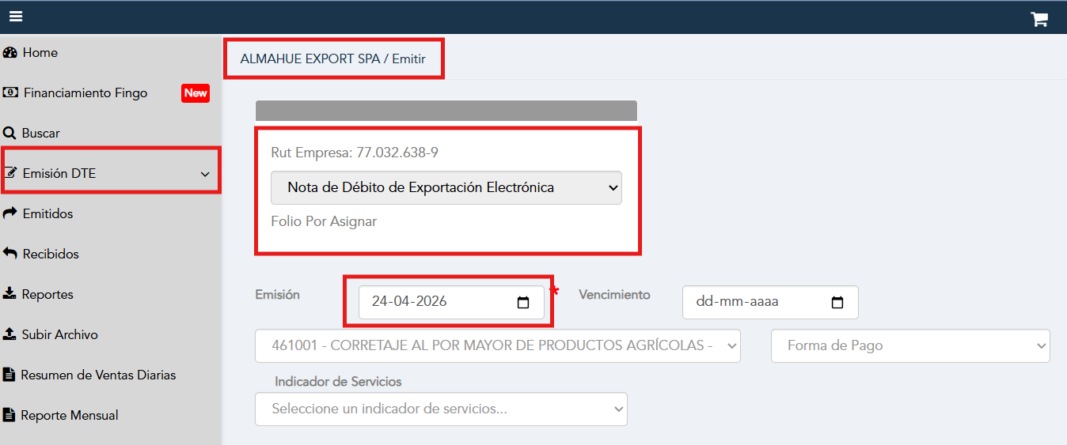
5.- Ingresar cliente, que es el mismo de la factura que se hará referencia.
6.- Dirección, se saca igual de la factura de referencia
7.-ID Fiscal, es el rut extranjero que es siempre 55.555.555-5
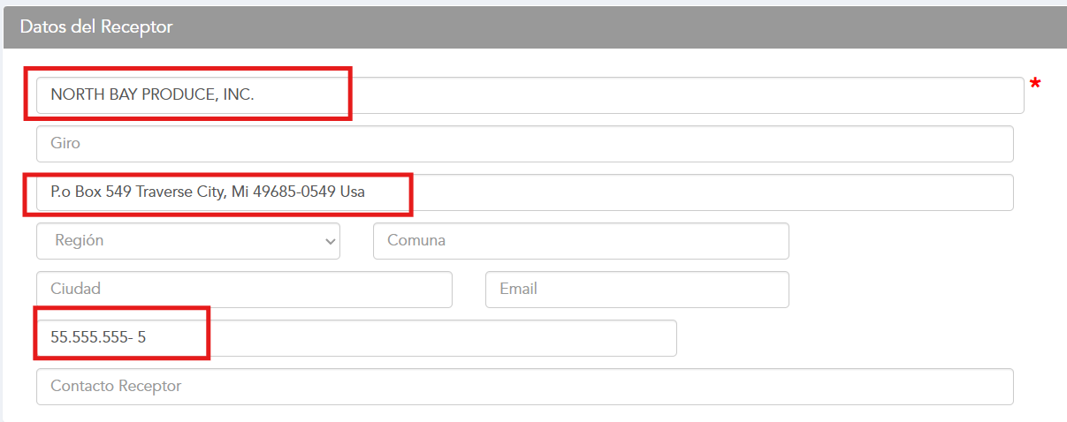
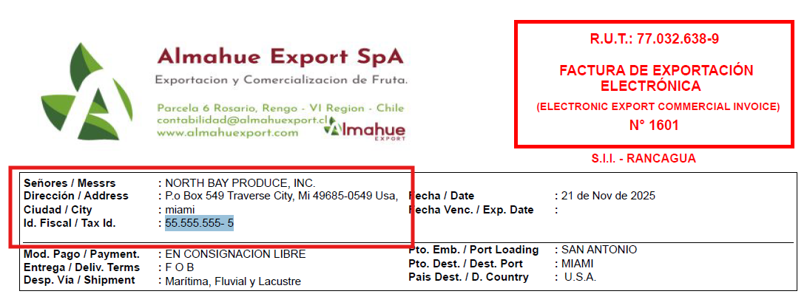
8.- Código producto se coloca el mismo de la factura EJEMPLO 003
9.-Producto va la especie y el embalaje Ejemplo: CEREZA 5 KN
10.-En precio neto se divide el total neto del monto del documento (nc – nd) en USD por la cantidad de cajas del embarque, esa información se saca del archivo enviado por comex. Se utilizan 6 decimales.
11.-En unidad de medida va caja
12.-En cantidad va la cantidad de cajas que se saca del mismo archivo de comex.
13.-Se agrega el producto al detalle de documento y debe dar la misma cantidad de USD totales que el archivo comex.
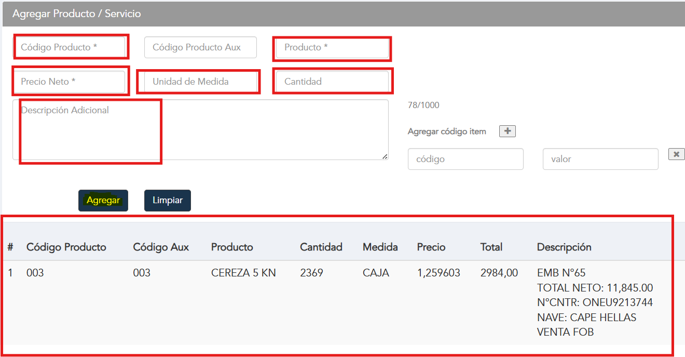

14.-En referencias se agrea el tipo de documento 110
15.- En motivo: corrige monto cuando son de cierre
16.-En folio, el folio de la factura
17.-En fecha, la fecha de la factura que hacemos referencia
18: En descripción: Corrige Monto: ND -NC por cierre.
Y SE AGREGA REFERENCIA, AGREGAR TRANSPORTE Y AGREGAR ADUANA.
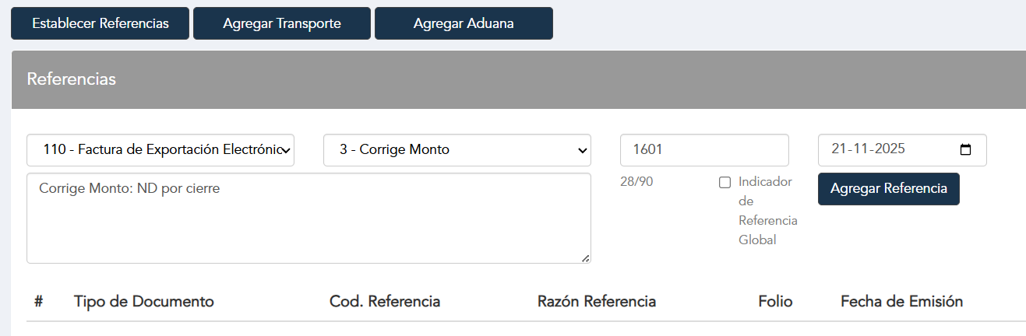

19.- En transporte solo se agrega DESPACHO POR CUENTA DEL EMISOR.

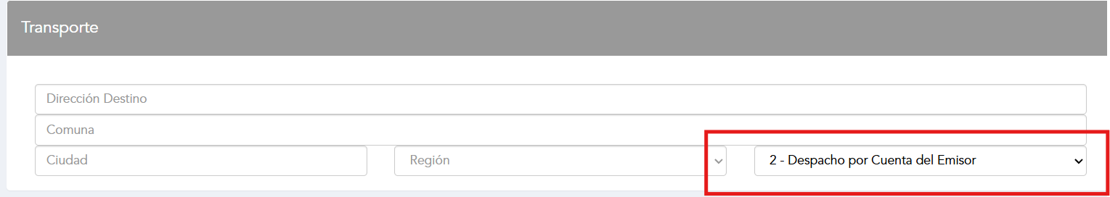

20.-En venta modalidad: depende del embarque, puede ser en consignación libre o bajo condición.
21.-Pais destino, el que dice la factura
22.- Receptor, el que dice la factura
23.-Clausula, puede ser FOB O CIF, lo que dice la factura o el archivo comex
24.-Via, puede ser marítima o aérea, lo que diga la factura o el archivo comex.
25.-Puerto Embarque, de donde sale la fruta y dice la factura
26.-Puerto desembarque, es donde llega la fruta y dice la factura.

27.- en información de bultos, siempre es 22 (CAJA DE CARTON), cantidad es la cantidad de cajas enviadas y en marca se pone el signo menos -.
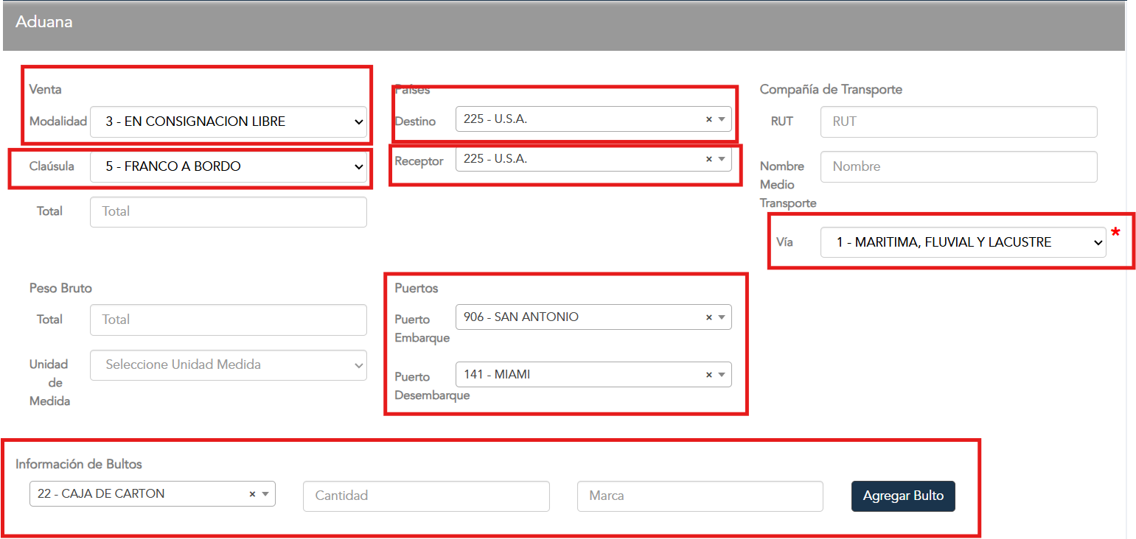
28.- En observación siempre se pone TC y el tipo de cambio de la factura.
29.-Tipo de moneda: 13- DÓLAR USA
30.-El monto en usd me lo da automático (debe ser el mismo del archivo Excel de comex)
31.-En tipo de cambio se coloca el TC de la factura (mismo de la observación)
32.-Monto total otra moneda, es el monto en CLP del archivo comex (los dólares multiplicados por el TC)
33.-Monto exento otra moneda, se repite el monto en CLP.

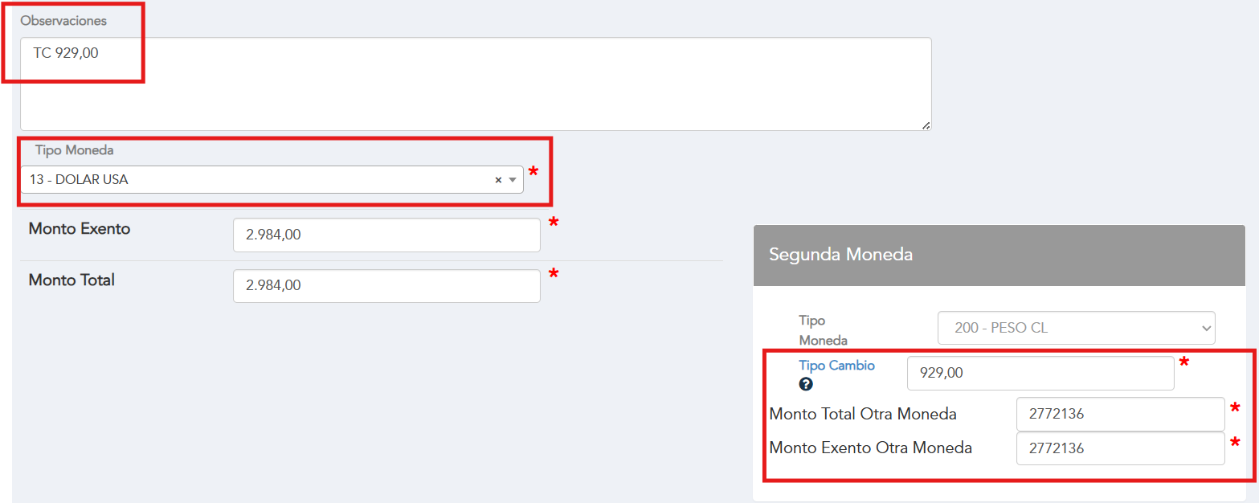

En la revisión de documento antes de firmar se revisan los datos del cliente, fecha, destino, referencia de factura, de embarque, monto en usd y clp con el archivo comex.

Una vez que todo este ok se firma el documento y se guarda en este caso:
ND 1263 EMB 65.
Puede ser NC O ND.

